新 书 推 荐

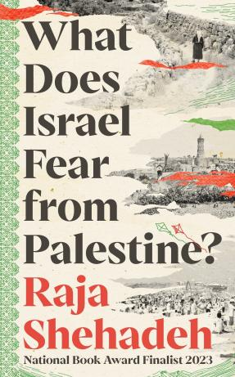
中文书名：《以色列在害怕巴勒斯坦什么？》
英文书名：WHAT DOES ISRAEL FEAR FROM PALESTINE?
作 者：Raja Shehadeh
出 版 社：Profile
代理公司：ANA/Zoey
页 数：128页
出版时间：2024年6月
代理地区：中国大陆、台湾
审读资料：电子稿
类 型：非小说
版权已授：美国（Other Press）、挪威（Spartacus）、葡萄牙（Porto）、芬兰（Kosmos）、希腊（Metaihmio Publishing）、意大利（Einaudi）

内容简介：

关于巴以悲剧的一部优雅而深刻的历史

第一本由内部人士撰写的关于加沙战争的书

深刻反思为何以色列不能平等对待巴勒斯坦及其人民，为何不能选择与之携手迈向和平

1948年，以色列立国时，就造成了“Nakba”或“灾难”：巴勒斯坦民族的流离失所，造成了今天继续以暴力和悲惨方式爆发的裂痕。

随后的几年里，柏林墙倒塌，南非废除了种族隔离制度，以色列政府拒绝了与巴勒斯坦和解的每一个机会。但人权律师、巴勒斯坦在世最伟大的作家拉贾•谢哈德(Raja Shehadeh)表示，这并不意味着两国不能在通往和平（而非种族灭绝）的道路上作为伙伴共同努力。

作者简介：
拉贾·谢哈德（Raja Shehadeh）是巴勒斯坦作家、律师，还是巴勒斯坦人权先锋组织Al-Haq的创始人。谢哈德是Profile出版的几本广受好评的书籍的作者，包括获得奥威尔奖的《漫步巴勒斯坦》。他住在拉马拉。

媒体评价：

“在他明确的道德原则和真实的内心袒露中，在民族主义神话和傲慢的风暴中，谢哈德保持自我质疑，坚持关注个人经历，让人想起巴勒斯坦作家加桑·卡纳法尼（Ghassan Kanafani）和意大利作家普里莫·列维（Primo Levi）等人。”
——《纽约时报》书评

“茫茫大海中的一个浮标”
——作家瑞秋·库什纳（Rachel Kushner）

“充满伟大的探究精神，语气生动、讽刺、忧郁和智慧”
——科尔姆·托宾（Colm Tóibín）

感谢您的阅读！
请将反馈信息发至：版权负责人
Email：Rights@nurnberg.com.cn
安德鲁·纳伯格联合国际有限公司北京代表处
北京市海淀区中关村大街甲59号中国人民大学文化大厦1705室, 邮编：100872
电话：010-82504106, 传真：010-82504200
公司网址：http://www.nurnberg.com.cn
书目下载：http://www.nurnberg.com.cn/booklist_zh/list.aspx
书讯浏览：http://www.nurnberg.com.cn/book/book.aspx
视频推荐：http://www.nurnberg.com.cn/video/video.aspx
豆瓣小站：http://site.douban.com/110577/
新浪微博：安德鲁纳伯格公司的微博_微博 (weibo.com)
微信订阅号：ANABJ2002

